|  |  |
| --- | --- |
|  | **Министерство науки и высшего образования Российской Федерации**  Калужский филиал  федерального государственного бюджетного  образовательного учреждения высшего образования  ***«Московский государственный технический университет имени Н.Э. Баумана (национальный исследовательский университет)»***  ***(КФ МГТУ им. Н.Э. Баумана)*** |

**ФАКУЛЬТЕТ** ***ИУ-КФ «Информатика и управление» _________***

**КАФЕДРА** ***ИУ5-КФ «Системы обработки информации»***

**РАСЧЕТНО-ПОЯСНИТЕЛЬНАЯ ЗАПИСКА**

**к курсовому проекту на тему:**

***__________________***

по дисциплине ***Базы данных***

Студент гр.___________ _________________ (_____________________)

(подпись) (Ф.И.О.)

Руководитель _________________ (_____________________)

(подпись) (Ф.И.О.)

Оценка руководителя _____ баллов ___________

30-50 (дата)

Оценка защиты _____ баллов ___________

30-50 (дата)

Оценка проекта _____ баллов __________________

(оценка по пятибалльной шкале)

Комиссия: _________________ (_____________________)

(подпись) (Ф.И.О.)

_________________ (_____________________)

(подпись) (Ф.И.О.)

_________________ (_____________________)

(подпись) (Ф.И.О.)

Калуга, 2020

Калужский филиал   
федерального государственного бюджетного образовательного учреждения высшего образования

***«Московский государственный технический университет имени Н.Э. Баумана (национальный исследовательский университет)»   
(КФ МГТУ им. Н.Э. Баумана)***

УТВЕРЖДАЮ

Заведующий кафедрой **__ИУ5-КФ___**

___________(__________________)

«____»___________________20___г.

**ЗАДАНИЕ**

**на выполнение курсового проекта**

по дисциплине ***Базы данных***

Студент *Карачёнков Э.В., СОИ.Б-51*

(фамилия, инициалы, индекс группы)

Руководитель_______________ *Кириллов В.Ю.*

(фамилия, инициалы)

График выполнения проекта: 25% к 4 нед., 50% к 7 нед., 75% к 10 нед., 100% к 14 нед.

***1. Тема курсового проекта***

***______________________***

***2. Техническое задание***

________________________________________________________________________________

________________________________________________________________________________

________________________________________________________________________________

***3. Оформление курсового проекта***

3.1. Расчетно-пояснительная записка на________ листах формата А4.

3.2. Перечень графического материала КП (плакаты, схемы, чертежи и т.п.) _______________

________________________________________________________________________________

________________________________________________________________________________

________________________________________________________________________________

Дата выдачи задания «_____»___________________20__г.

Руководитель курсового проекта _________________________/____________________/

(подпись) (Ф.И.О.)

Задание получил______________/______________________/ «_____»__________20__г.

(подпись) (Ф.И.О.)

Примечание: Задание оформляется в двух экземплярах: один выдается студенту, второй хранится на кафедре.

**Оглавление**

1. Техническое задание 6

1.1 Наименование 6

1.2 Основания для разработки 6

1.3 Исполнитель 6

1.4 Цель разработки 6

1.5 Содержание работы 6

1.5.1 Задачи, подлежащие решению 6

1.5.2 Требования к архитектуре АСОИ 6

1.5.3 Требования к составу программных компонентов 7

1.5.4 Требования к прикладным программам 7

1.5.5 Требования к входным/выходным данным 7

1.5.6 Требования к временным характеристикам 7

1.5.7 Требования к составу технических средств 7

1.6 Этапы разработки 8

1.7 Техническая документация, предъявляемая по окончании работы 8

1.8 Дополнительные условия 9

2. ИССЛЕДОВАТЕЛЬСКАЯ ЧАСТЬ 10

2.1 Постановка задачи 10

2.2 Описание предметной области 10

2.3 Анализ современных СУБД 12

2.3.1 СУБД PostgreSQL 13

2.3.2 СУБД MySQL 14

2.3.3 SQLite 15

2.4 Средства разработки 17

# Техническое задание

## Наименование

Настоящее Техническое задание определяет требования и порядок создания веб-приложения для покупки товаров в интернет магазине.

## Основания для разработки

Основанием для разработки веб приложения для покупки товаров в магазине является задание в соответствии с учебным планом дисциплины «Базы данных»

## Исполнитель

Исполнителем проекта является студент Калужского филиала МГТУ им. Н. Э. Баумана, факультета ИУ-КФ «Информатики и управления», кафедры ИУ5-КФ «Системы обработки информации», группы СОИ.Б  51, Карачёнков Эдуард Валерьевич.

## Цель разработки

Разрабатываемое приложение предназначено для демонстрации современных подходов в веб-разработке.

Целью создания системы является изучение новых возможностей работы с базами данных в сочетании с веб-программированием.

## **Содержание работы**

### Задачи, подлежащие решению

В ходе реализации программного продукта необходимо предусмотреть интерфейс веб-приложения, придумать и описать структуры данных, функции пользователей.

### Требования к архитектуре АСОИ

Архитектура программного продукта представлена на рисунке 1.

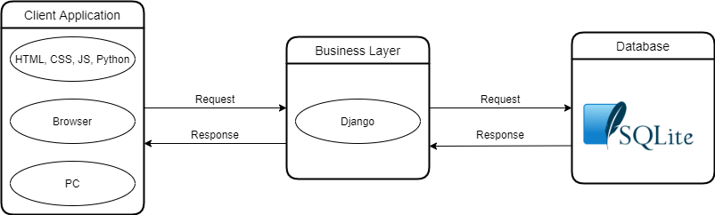

Рисунок 1  Архитектура АСОИ

В качестве основного стека технологий используется «SPBD» (SQLite, PyCharm, Bootstrap, Django).

### Требования к составу программных компонентов

Программный продукт должен представлять собой веб-приложение с правильно продуманной логикой, сервер которого находится на локальном компьютере.

### **Требования к прикладным программам**

Прикладные программы должны обеспечивать комфортную разработку для сдачи работы в срок.

### Требования к входным/выходным данным

Входные данные должны быть понятными и четкими, чтобы не нарушать логику веб-приложения.

Выходные данные должны отображать ожидаемую пользователем от приложения информацию.

### Требования к временным характеристикам

Веб-приложение должно максимально быстро работать, насколько это, конечно, возможно, чтобы не заставлять пользователя ждать.

### Требования к составу технических средств

Для построения программного продукта необходимы следующие аппаратно-технические и программные средства:

* Windows 10 x64;
* PyCharm;
* SQLite;
* Brackets.

## Этапы разработки

На этапе проектирования формулируются бизнес-цели создаваемого проекта, определяются требования, которым он должен удовлетворять, разрабатывается общая концепция. На данном этапе имеет смысл уточнить пожелания заказчика, а также произвести исследование целевой аудитории.

Разработка структуры сайта включает всё, что касается его содержания и информационной стратегии, определяющей, как должна быть организована подача информации, чтобы будущие посетители сайта могли быстро и легко её найти.

На этапе разработки программист производит объединение всех этапов и проверяет работоспособность веб-приложения. Отлавливаются баги и фиксятся проблемные моменты разработки.

## Техническая документация, предъявляемая по окончании работы

Должны быть разработаны следующие программные документы:

1. Расчетно-пояснительная записка:

* техническое задание;
* научно-исследовательская часть;
* проектирований компонентов программного продукта;
* проектно-технологическая часть.

2. Графическая часть.

## Дополнительные условия

Клиентская часть представляет собой сайт интернет-магазина, где на главной странице находится рекомендуемые товары, каталог товаров и товар дня. Реализовать корзину товаров. Реализовать функцию покупки товаров из корзины. Реализовать возможность авторизации для пользователя.

Приложение разрабатывается на языке Python. Используемыми фреймворками будут Django для языка Python и Bootstrap для верстки.

# ИССЛЕДОВАТЕЛЬСКАЯ ЧАСТЬ

## Постановка задачи

Разработать и спроектировать интернет магазин вещей, отвечающий следующим требованиям:

1. Возможность добавления товара в корзину;
2. Возможность покупки товара.

## Описание предметной области

Предметная область – это часть реального мира, данные о которой отображаются в базе данных. В данной работе предметной областью является интернет-магазин.

Требуется разработать веб-приложение для продажи электронной продукции. Система должна предусматривать внесение новых товаров и удаление старых. Главной частью магазина является сущность товар. Товар включает в себя такие атрибуты, как:

1. Характеристика
2. Цена
3. Тип
4. Модель
5. Производитель
6. Год релиза
7. Страна производитель
8. Гарантия
9. Артикул

Характеристика предоставляет покупателю информацию о продукте. Тип товара является индикатором товара о его принадлежности к определенной группе, будь то планшет, телефон или ноутбук. Модель информирует о конкретной версии продукта. Артикул — условное обозначение, которое присваивают тому или иному товару, чтобы отличить его от других в ассортименте.

Следующей сущностью является покупатель. Покупатель может зайти на сайт магазина и выбрать интересующий его товар и добавить в корзину. Он может это сделать, как авторизованным, так и нет.

Аутентификация будет произведена с использованием Spring Security и JWT-токенов. Для авторизации нужно ввести свою электронную почту и придумать пароль. Если почта уже была внесена в базу данных (такой пользователь уже есть), то окно авторизации сообщит об этом и попросит ввести e-mail заново.

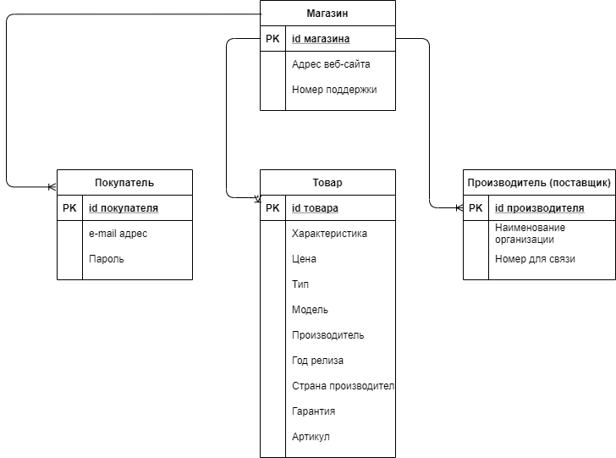

Рисунок 2 — Логическая схема проектируемой БД

Концептуальное проектирование с использованием методологии Питера Чена:

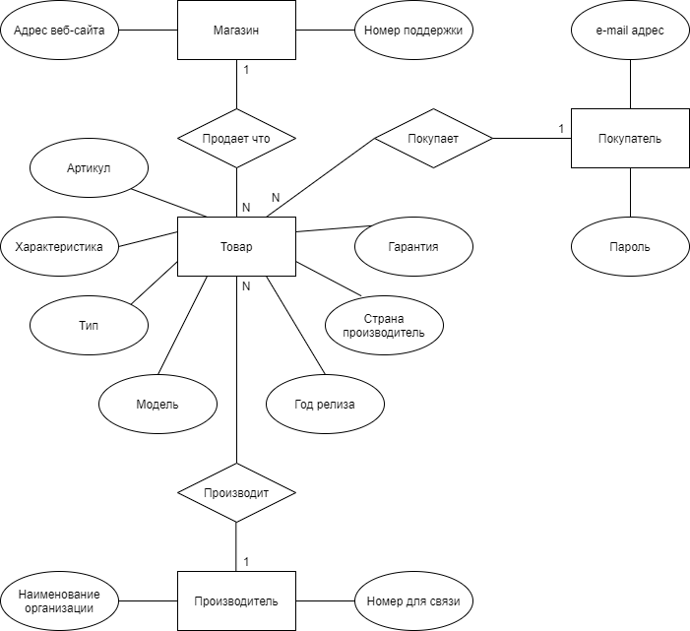

Рисунок 3 — Концептуальная схема проектируемой БД

## Анализ современных СУБД

Система управления базами данных — совокупность программных и лингвистических средств общего или специального назначения, обеспечивающих управление созданием и использованием баз данных.

СУБД — комплекс программ, позволяющих создать базу данных и манипулировать данными (вставлять, обновлять, удалять и выбирать). Система обеспечивает безопасность, надёжность хранения и целостность данных, а также предоставляет средства для администрирования БД.

Основные функции СУБД

1. управление данными во внешней памяти (на дисках);
2. управление данными в оперативной памяти с использованием дискового кэша;
3. журнализация изменений, резервное копирование и восстановление базы данных после сбоев;
4. поддержка языков БД (язык определения данных, язык манипулирования данными).

Обычно современная СУБД содержит следующие компоненты:

1. ядро, которое отвечает за управление данными во внешней и оперативной памяти и журнализацию;
2. процессор языка базы данных, обеспечивающий оптимизацию запросов на извлечение и изменение данных и создание, как правило, машинно-независимого исполняемого внутреннего кода;
3. подсистему поддержки времени исполнения, которая интерпретирует программы манипуляции данными, создающие пользовательский интерфейс с СУБД;
4. сервисные программы (внешние утилиты), обеспечивающие ряд дополнительных возможностей по обслуживанию информационной системы.

### СУБД PostgreSQL

PostgreSQL — свободная объектно-реляционная система управления базами данных. Существует в реализациях для множества UNIX-подобных платформ, включая AIX, различные BSD-системы, HP-UX, IRIX, Linux, macOS, Solaris/OpenSolaris, Tru64, QNX, а также для Microsoft Windows.

Одной из сильных сторон PostgreSQL является ее архитектура. Как и многие коммерческие СУБД, PostgreSQL может применяться в среде клиент-сервер, что дает массу преимуществ как пользователям, так и разработчикам.

Доступ из приложений к данным базы осуществляется посредством процесса базы данных. Клиентские программы не могут получить доступ к данным самостоятельно, даже если они работают на том же компьютере, на котором выполняется серверный процесс.

Такое разделение клиентов и сервера позволяет построить распределенную систему. Можно отделить клиентов от сервера посредством сети и разрабатывать клиентские приложения в среде, удобной для пользователя. Например, можно реализовать базу данных под UNIX и создать клиентские приложения, которые будут работать в системе Microsoft Windows.

Достоинства

1. Является масштабируемым и способен обрабатывать терабайты данных.
2. Поддерживает формат json.
3. Существует множество предопределенных функций.
4. Доступен ряд интерфейсов.

Недостатки

1. Документация туманна, поэтому, возможно, ответы на некоторые вопросы придется искать в интернете.
2. Конфигурация может смутить неподготовленного пользователя.
3. Скорость работы может падать во время проведения пакетных операций или выполнения запросов чтения.

Идеально подходит для организаций с ограниченным бюджетом.

### СУБД MySQL

MySQL — свободная реляционная система управления базами данных. Эта СУБД позволяет выбирать различные движки для системы хранения, которые позволяют менять функционал инструмента и выполнять обработку данных, хранящихся в различных типах таблиц.

Гибкость СУБД MySQL обеспечивается поддержкой большого количества типов таблиц: пользователи могут выбрать как таблицы типа MyISAM, поддерживающие полнотекстовый поиск, так и таблицы InnoDB, поддерживающие транзакции на уровне отдельных записей. Более того, СУБД MySQL поставляется со специальным типом таблиц EXAMPLE, демонстрирующим принципы создания новых типов таблиц. Благодаря открытой архитектуре и GPL-лицензированию, в СУБД MySQL постоянно появляются новые типы таблиц. Она также имеет простой в использовании интерфейс, и пакетные команды, которые позволяют удобно обрабатывать огромные объемы данных. Система невероятно надежна и не стремится подчинить себе все доступные аппаратные ресурсы.

Достоинства

1. Распространяется бесплатно
2. Прекрасно документирована
3. Предлагает много функций, даже в бесплатной версии
4. Пакет MySQL включен в стандартные репозитории наиболее распространённых дистрибутивов операционной системы Linux, что позволяет устанавливать её элементарно
5. Поддерживает набор пользовательских интерфейсов
6. Может работать с другими базами данных, включая DB2 и Oracle.

Недостатки

1. Отсутствует встроенная поддержка XML или OLAP.
2. Для бесплатной версии доступна только платная поддержка.

Идеально подходит для: организаций, которым требуется надежный инструмент управления базами данных, но бесплатный.

### SQLite

SQLite поддерживает динамическое типизирование данных. Возможные типы значений: INTEGER, REAL, TEXT и BLOB. Также поддерживается специальное значение NULL.

Каждое значение в любом поле любой записи может быть любого из этих типов, независимо от типа, указанного при объявлении полей таблицы. Указанный при объявлении поля тип хранится для справки в его исходном написании, и используется в качестве основы для выбора предпочтений при выполнении неявных преобразований типов на основании похожести этого названия типа на что-либо, знакомое SQLite. В этот алгоритм зашит обширный перечень практикуемых в других СУБД вариантов названий типов данных. Если безопасного преобразования записываемого значения в предпочитаемый тип не получается, SQLite записывает значение в его исходном виде. Для получения значений из базы есть ряд функций для каждого из типов, и если тип хранимого значения не соответствует запрашиваемому, оно тоже, по возможности, преобразуется.

Достоинства

1. Файловая: вся база данных хранится в одном файле, что облегчает перемещение.
2. Стандартизированная: SQLite использует SQL; некоторые функции опущены (RIGHT OUTER JOIN или FOR EACH STATEMENT), однако, есть и некоторые новые.
3. Отлично подходит для разработки и даже тестирования: во время этапа разработки большинству требуется масштабируемое решение. SQLite, со своим богатым набором функций, может предоставить более чем достаточный функционал, при этом будучи достаточно простой для работы с одним файлом и связанной сишной библиотекой.

Недостатки

1. Отсутствие пользовательского управления: продвинутые БД предоставляют пользователям возможность управлять связями в таблицах в соответствии с привилегиями, но у SQLite такой функции нет.
2. Невозможность дополнительной настройки: опять-таки, SQLite нельзя сделать более производительной, поковырявшись в настройках — так уж она устроена.

## Средства разработки

Для создания базы данных была выбрана PyCharm. Для разработки системы был выбран язык Python.

Python — высокоуровневый язык программирования общего назначения, ориентированный на повышение производительности разработчика и читаемости кода. Синтаксис ядра Python минималистичен. В то же время стандартная библиотека включает большой набор полезных функций.

Python поддерживает структурное, обобщенное, объектно-ориентированное, функциональное и аспектно-ориентированно программирование. Основные архитектурные черты — динамическая типизация, автоматическое управление памятью, полная интроспекция, механизм обработки исключений, поддержка многопоточных вычислений, высокоуровневые структуры данных. Поддерживается разбиение программ на модули, которые, в свою очередь, могут объединяться в пакеты.

Python — активно развивающийся язык программирования, новые версии с добавлением/изменением языковых свойств выходят примерно раз в два с половиной года. Язык не подвергался официальной стандартизации, роль стандарта де-факто выполняет CPython, разрабатываемый под контролем автора языка. В настоящий момент Python занимает третье место в рейтинге TIOBE с показателем 10,2 %. Аналитики отмечают, что это самый высокий балл Python за все время его присутствия в рейтинге.